Nomor : 049/ UN27.21.3.11/ DL.17/ 2021 Surakarta, 21 September 2021 Lampiran : 1 Lembar
Perihal : Undangan Pelatihan E-Modul

Kepada :

Yth. ………….
Prodi
Sekolah Vokasi Universitas Sebelas Maret Surakarta
Keahlian ………….

Dengan hormat,
Sehubungan dengan akan diadakannya kegiatan Pelatihan E-Modul pada Program Studi ……………… Sekolah Vokasi UNS, melalui surat ini kami bermaksud mengundang Bapak/Ibu untuk dapat menghadiri kegiatan tersebut, yang dijadwalkan akan diselenggarakan pada :

Hari, Tanggal : Senin, 27 September 2021 Waktu : 08.00 WIB – Selesai
Materi : Pelatihan Pembuatan E-Modul
Tempat : UNS INN Surakarta

Besar harapan kami agar Bapak/Ibu berkenan hadir dan mengikuti kegiatan Pelatihan E-Modul tersebut.

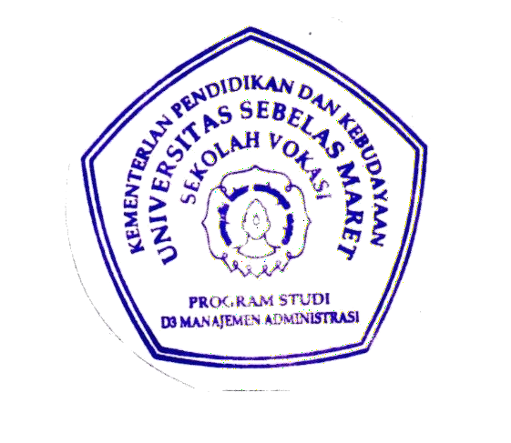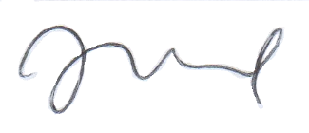Demikian surat undangan ini kami sampaikan, atas perhatian dan kehadirannya kami ucapkan terima kasih.

Kepala Program Studi,

Irsyadul Ibad, S.AB, M.Ed, M.Si NIK. 19860919 201302 01

JADWAL KEGIATAN
PELATIHAN E-MODUL PADA PROGRAM STUDI D3 MANAJEMEN ADMINISTRASI SEKOLAH VOKASI UNIVERSITAS SEBELAS MARET
Senin, 27 September 2021

No | Waktu | Agenda Kegiatan
1 | 08.00-08.10 | Registrasi Peserta
2 | 08.10-08.15 | Pembukaan
3 | 08.15-08.30 | Sambutan-Sambutan
4 | 08.30-11.30 | Pelatihan Pembuatan E-Module
5 | 11.30-12.00 | Penutup

